EL TIEMPO

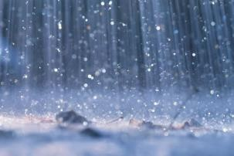
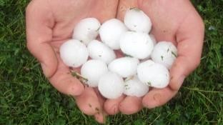
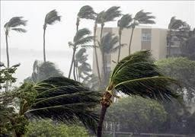
El tiempo atmosférico

El tiempo atmosférico es el estado de la atmósfera en un lugar y en un tiempo fijo.
Para saber el tiempo atmosférico de un lugar tenemos que observar la
temperatura, la humedad y el viento.

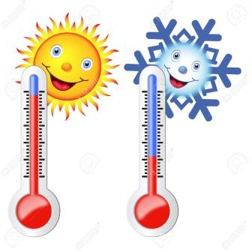
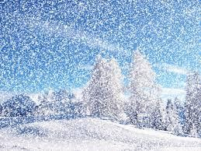
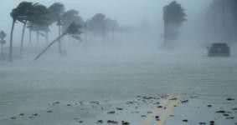
La temperatura del aire. Es el frío o el calor que hace en un lugar. Si la temperatura es baja, hace frío; cuando es alta, hace calor.

Temperatura Temperatura
alta baja
La humedad. Es la cantidad de vapor de agua que hay en la atmósfera. El vapor de agua causa las precipitaciones (lluvia, nieve o granizo).

lluvia

granizo

nieve
El viento. Es el movimiento del viento.
Según la fuerza del viento puede ser una brisa suave, un vendaval o un huracán.

brisa

vendaval

huracán

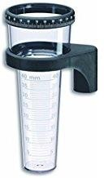
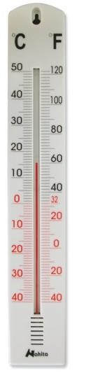
¿Cómo se mide el tiempo atmosférico?
4. El Termómetro mide la temperatura del aire.
3. El pluviómetro mide la cantidad de agua que cae cuando llueve.

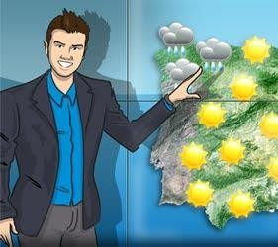
Los meteorólogos nos dicen el tiempo atmosférico que hará al día siguiente

Los meteorólogos miden el tiempo atmosférico con la veleta, el
anemómetro, el pluviómetro y el termómetro.
El conjunto de todos estos aparatos se llama estación meteorológica.

¿Cómo funciona una estación meteorológica?

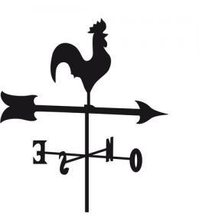
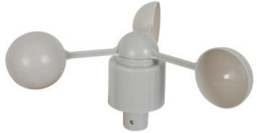
1. La veleta da vueltas con el viento y señala la dirección desde donde sopla el viento. (norte, sur, este u oeste)
2. El anemómetro gira sus aspas y mide la velocidad del viento.
Completa el esquema
EL TIEMPO Y EL CLIMA

es

El tiempo atmosférico
es el estado de la en un lugar y en un tiempo fijo.

- temperatura

está determinado por

- Asocia
¿ Para qué se utilizan?
¿ Cómo se llaman estos instrumentos?

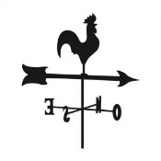
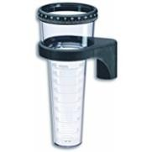
pluviómetro veleta
termómetro
Señala la dirección del viento.
Mide la temperatura del agua.

Mide la cantidad de agua de las precipitaciones
.

